Convergencias históricas entre lo visual y lo sonoro en las artes
Historical convergences between visual and sound in arts

Mayela del Carmen Villarreal Hernández
Facultad de Música de la Universidad Autónoma de Nuevo León, México
mayela.villarrealhr@uanl.edu.mx

Resumen
Introducción: El arte ha sido dividido en disciplinas que responden al proceso de transformación de las ideas y los objetos. Históricamente estas fronteras han sido disipadas para concebir obras en las que coinciden ambos lenguajes artísticos y comprometen diversos sentidos. La relación entre lo visual y lo sonoro en las artes nos remite al principio físico de que al ser ambos fenómenos vibratorios pueden relacionarse; de ahí parte un encuentro que ha quedado plasmado en múltiples objetos artísticos. Objetivo: Se investigaron obras de diversos periodos en donde quedó expuesta dicha convergencia y se analizó cuál es su relación. Método: Se procedió a categorizar cómo se ha presentado esta convergencia: 1) obras que hacen referencias sonoras aunque no produzcan sonidos; 2) la grafía o notación musical como obra de arte; 3) el título de la obra como sugerente sonoro y 4) objetos musicales con carga estética visual. Resultados: Se concluyó que lo visual y lo sonoro en el arte han convergido desde la antigüedad hasta el presente; se le encuentra a veces de forma explícita; en otras un arte sirve al otro como inspiración creativa; o se le encuentra de forma sugerente. Esta interdisciplinariedad se ha incrementado con el uso de la tecnología en las artes y han surgido denominaciones en el arte que incluyen ambos elementos, como la instalación sonora, entre otras.
Palabras clave: arte sonoro, arte visual, estética, interdisciplinariedad.

Abstract
Introduction: Art has been divided in disciplines that responds to a transformation process of ideas and objects. Historically, these borders have been removed to create works in which coincide both artistic languages and engage different senses.
Relationship between visual and sonorous in arts address us to physic principle that states that both are vibratory phenomenon and can be related; from this starts an encounter that is in many artistic objects. Objective: investigation of works from different ages in which are showed such convergence and relationship analysis. Method: Categorization of how this convergence appears: 1) works that make sonorous references, even though they do not make any sound; 2) writing or musical notation as an art work; 3) work title as sonorous suggestive and 4) music works with a visual aesthetics.
Outcome: It was concluded that visual and sonorous in art have converged from ancient times to present; sometimes it is found in an explicit form, other one art helps the other one as inspiration; or it is found in a suggestive form. This interdisciplinary has been grown with technology use in the arts and some denominations are born that include both denominations, as the term sonorous installation, among others.
Key words: sonorous art, visual art, aesthetics, interdisciplinarity.
Fecha Recepción: Febrero 2017 Fecha Aceptación: Julio 2017

Introducción
La condición de ser invisible e intangible de la música la ha colocado en un plano distinto en relación con otras artes, a menudo superior en algunas culturas, usándola como vínculo hacia las deidades, hacia el mundo espiritual, que al igual que la música ni se ve, ni se toca. La evolución de la música como hoy la conocemos no habría sido posible sin la escritura musical, un lenguaje visual que se convierte en auditivo, signos que suenan.

Aquí pudiéramos encontrar el punto de convergencia más básico entre sonido e imagen, pero más allá de la escritura, está la significación de la imagen que deriva del sonido; algo muy natural de asociar, ya que los primeros sonidos que imitó el hombre fueron los de la naturaleza.

Para el compositor Luciano Berio (1925-2003) el impulso para buscar la unión entre imagen y sonido nos viene de lejos, de una antigua visión sinestésica del mundo; relata cómo en el éxodo, el pueblo ve en los relámpagos el sonido de la trompeta; para Berio, el vínculo entre luz y sonido, entre luz y palabra, es común a casi toda la narrativa de los orígenes, de los hechos primordiales, de los mitos y de la conciencia del mundo, y a menudo la música parece convertirse en el más poderoso intermediario entre la vista y el oído; entre los inciertos límites externos de un espacio que siempre necesita ser explorado e interrogado de nuevo.

COLORES Y TONOS

Al abordar la concordancia histórica entre las artes visuales y las auditivas los aspectos estilísticos y estéticos inciden de manera directa en dicha apreciación.
Términos compartidos como color, tono, textura, forma, entre otros elementos son utilizados en ambas disciplinas.

Si bien, la concepción tradicional de las artes divide tajantemente a éstas, tenemos ejemplos de artistas, obras y momentos en los cuales se conjuntan múltiples sentidos.

Destacada es la concordancia entre color y tono. Así encontramos, por ejemplo, cómo Isaac Newton crea un círculo de quintas que aparece en el libro Opticks, donde relaciona notas con colores. Publicado en 1704 enuncia que el sonido y el color al ser ambos fenómenos vibratorios, podían relacionarse. “Porque como el sonido en una campana o una cuerda musical, u otro cuerpo establecido, no es más que un movimiento vibratorio, y en el aire, nada se propaga más que el movimiento desde el objeto, y en lo sensorial este es un sentido del movimiento bajo la forma de sonido”.

Un siglo después George Field, un químico inglés escribe Chromatics: or, the Analogy, Harmony, and Philosophy of Colours (1817) en donde dedica el capítulo 1, apartado II a definir las relaciones, composición y melodía de los colores; también presenta otros apartados que hablan sobre las consonancias y la armonía, términos empleados propiamente en la teoría musical; además encontramos una sección dedicada a la analogía armónica de los colores en la música. (Figura 1).
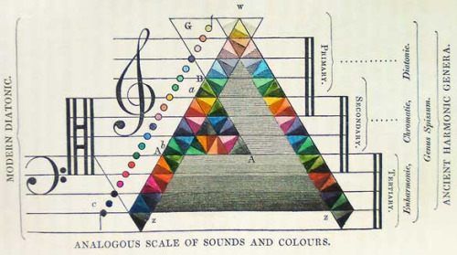
Figura. 1. George Field, Analogous scale of sounds and colours.1817.
Ilustración de Chromatics: or, the Analogy, Harmony, and
Philosophy of Colours.

Los compositores empiezan a explorar opciones multisensoriales en el objeto musical, entonces surgen instrumentos que añaden luz y color al sonido, como los prototipos construidos por Louis-Bertrand Castel, quien hacia 1725 idea el Clavecin pour les yeux (clavecín ocular) que operaba con papeles de colores, y después los reemplazó con paneles de vidrio iluminados por velas en un modelo posterior hacia 1755. (Figura 2).
“El clavecín óptico de Castel tenía mucho en común con otros instrumentos en la tradición de la magia natural que combinaban estética, entretenimiento, y filosofía natural en un solo aparato. Los instrumentos electrónicos antes de 1780 tienen mucho de éste carácter. Éstos no medían nada y fueron diseñados para suscitar maravillas en el espectador “
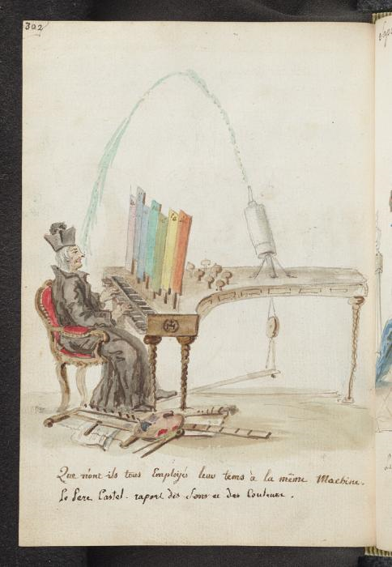
Figura. 2. Libro de caricaturas de Charles-Germain de Saint-Aubin. Acuarela, tinta y grafito sobre papel. 187 x 132 París, 1740-c 1757.The Rothschild Collection,Waddeson Manor, Inglaterra.

Otro camino que surge del cruce entre lo visual y lo sonoro lo encontramos en el compositor Alexander Scriabin (1872-1915) y su sinestesia, creando un sistema de notas asociadas a colores. La sinestesia es la capacidad que poseen algunas personas de asociar varios tipos de percepciones al mismo tiempo, o para decirlo de una forma más clara: ven sonidos y escuchan colores. Esto es resultado de una “falla” en las conexiones nerviosas desde el nacimiento, aunque también puede experimentarse bajo el influjo de algunas drogas.
Siguiendo con la aportación de Scriabin, se puede apreciar en su quinta sinfonía Prometeo (1910) la conjunción de lo visual, ya que además de la ejecución de la orquesta, incluye proyección de luces de colores en la sala de conciertos, provenientes de una peculiar invención el Clavier à Lumières, un órgano con teclado de colores luminosos, en donde asignó colores a las distintas notas; su estreno podría citarse como uno de las primeras manifestaciones de música visual, una obra multimedia.
Otro compositor relevante para la música del siglo XX fue Oliver Messiaen (1908-1992), quien sufría verdaderamente al decirle a la gente que veía colores al escuchar música y no le creían. Encontramos en su obra títulos que reflejan esta condición: La tristesse d’un grand ciel blanc; Le banquet céleste; Chronochromie; Couleurs de la cité céleste, entre otros títulos que refieren colores y luz.
Esta relación se volvió importante para su proceso creativo. En la obra Couleurs de la cité céleste (1963) para piano y ensamble, se encuentran indicaciones en la partitura como émeraude verte y améthyste violette en clarinetes o topaze jaune, chrysoprase vert clair, et cristal en los metales. Consciente de que pocos contarían con este particular sentido de ver coloreada la música, buscó la forma de mostrar la luz en la obra Éclairs sur l’Au delà, donde podemos “escuchar la luz”, en la parte XI, Le Christ, lumière du Paradis.
Esta simbiosis entre color y sonido resurge en pleno siglo XXI en la figura actual de Neil Harbisson, artista con estudios de composición, quien al nacer con acromatopsia (imposibilidad de ver los colores) creó un dispositivo que le permite percibir los colores al escucharlos.
Es citado como el primer ciborg, ya que posee este “eyeborg” una extensión de los sentidos, una aplicación para ser implantada en el cuerpo. A partir de esto, ha compuesto una serie de obras basadas en esta relación color-notas basándose en dos escalas creadas por él mismo llamadas: Escala Sonocromática Musical de Harbisson que es microtonal y logarítmica; y la Escala Sonocromática Pura de Harbisson que convierte las frecuencias de luz a frecuencias de sonido. Esto le ha permitido incluso hacer retratos sonoros al observar detenidamente los rostros de las personas. (Figura 3).
Figura. 3. Neil Harbisson. Junto a una de sus obras basadas en los colores que genera la música.

Es interesante conocer el dato que Van Gogh, tomó clases de piano con la intención de entender mejor la naturaleza del color, elemento que resalta en sus obras.
Así, no es del todo figurativo el hablar de tono-color, o color tonal, en el lenguaje habitual musical.
MÉTODO
DISTINTOS TIPOS DE CONVERGENCIAS

La convergencia histórica entre lo visual y lo auditivo en el arte, podemos encontrarlo bajo estas perspectivas: 1) Obras que hacen referencias sonoras aunque no produzcan sonidos, 2) La grafía o notación musical como obra de arte, 3) El título de la obra como sugerente sonoro, 4) Objetos sonoros.
- Obras que hacen referencias sonoras aunque no produzcan sonidos:
Existen numerosas obras de artistas visuales que directamente utilizan como material plástico objetos como discos, cintas, bocinas, reproductores, que, aunque se presentan silenciosos, de manera inmediata remite al receptor la idea de música, que resguardan en su interior; aún más si la obra se conforma de algún instrumento musical tradicional como violín, guitarra, piano.
Su silencio se vuelve sonido en el interior del espectador quien “escucha” a partir de la imagen el sonido que representa.
Partiendo del siglo XX, encontramos al pintor Paul Klee (1879-1940), quien además tocaba el violín, y tuvo la disyuntiva de dedicarse a la música profesionalmente, pero después de su matrimonio con la pianista Lili Stumpf, decidió centrarse en la pintura. “Su descripción del proceso de dibujo –llevar una línea a pasear- tiene la misma esencia de la improvisación melódica como composición musical”. En su acuarela The Twittering Machine (1922) aparecen unas aves cantoras sujetas de una línea que a su vez se encuentra sobre una manivela, de sus picos salen figuras que nos refieren sonidos; ésta es sólo una obra entre otras más en las que está presente la significación sonora. (Figura 4).
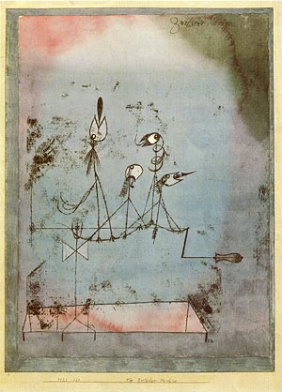
Figura. 4. Paul Klee, The Twittering Machine, 1922.
Acuarela y tinta sobre papel gouache. 64.1 x 48.3 cm.
Museum of Modern Art, New York.

Con Wassily Kandinsky (1866-1944) encontramos una conexión aún más fehaciente. Conocido por ser uno de los precursores del abstraccionismo, se puede denotar que a partir de su analogía con las formas musicales éstas influenciaron su lenguaje abstracto; esta conexión con las estructuras sonoras se afirma con los títulos de sus obras abstractas tempranas como: improvisación, composición, estudio, concierto, fuga, sinfonía; incluyendo su libro-arte Klänge (Sonidos) de 1912, que contiene poemas y xilografías.
En sus escritos confirma sus ideas, como en De lo espiritual en el arte, (1912) donde cita a Delacroix: “Todo el mundo sabe que los colores amarillo, naranja y rojo despiertan las ideas de alegría y riqueza”
Le atribuye a cada color un efecto o humor además de relacionarlo con instrumentos musicales. He aquí un ejemplo, además impregnado de lenguaje poético: “El sonido interior del negro es como la nada sin posibilidades, la nada muerta tras apagarse el sol, como un silencio eterno sin futuro y sin esperanza. Musicalmente sería una pausa completa y definitiva tras la que comienza otro mundo porque el que cierra está terminado y realizado para siempre: el círculo está cerrado. El negro es apagado como una hoguera quemada; algo inmóvil como un cadáver, insensible e indiferente. Es como el silencio del cuerpo después de la muerte, el final de la vida. Exteriormente es el color más insonoro; junto a él cualquier color, incluso el de menor resonancia, suena con fuerza y precisión”. Para Kandinsky el negro equivale musicalmente a un silencio, también parte fundamental de la música. Y así sigue con toda la paleta de colores.
En este rubro cabe destacar la colección de arte Fluxus que forma parte de la colección permanente en la La Fondation du doute (La Fundación de la duda) en Blois, Francia. Como ejemplo encontramos los múltiples pianos preparados o intervenidos por artistas fluxus, donde el tradicional e icónico instrumento se le reviste de nuevos significados estéticos.
En Piano Piece #1 for David Tudor, el artista La Monte Young, presenta un piano junto a un montón de paja y una pala, la instalación se acompaña de instrucciones con dibujos. (Figura 5).
Ideada en 1960 para el pianista David Tudor y presentada en 1990 para la exposición Pianofortissimo en Mudima Fondazione, Milán. Las instrucciones indican: “Traiga un fardo de heno y una cubeta de agua al escenario para que el piano coma y beba. El intérprete puede entonces alimentar al piano o dejar que éste coma por sí mismo. En el primer caso, la obra termina cuando se ha alimentado al piano. En el último, se termina después de que el piano come o decide no hacerlo.”
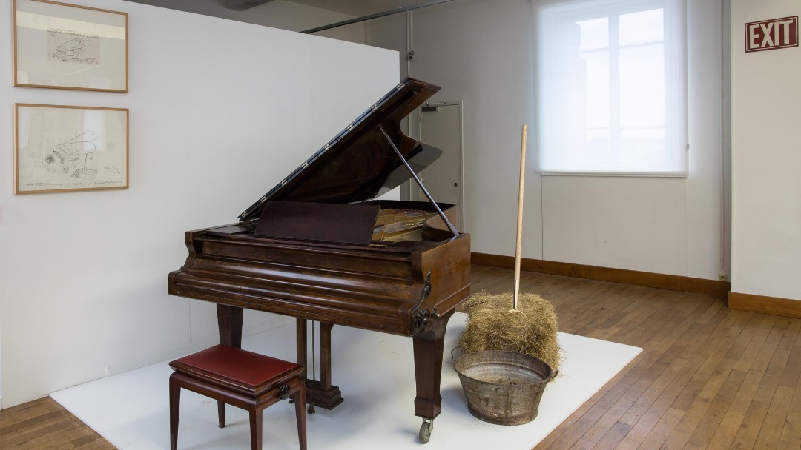
Figura. 5. La Monte Young, Piano piece for David Tudor #1, 1990.Instalación.
Colección Gino di Maggio. La Fondation du doute, Blois, Francia.

Pertenece a esta misma colección Christ rouge: escultura en yeso y discos de vinilo, (Figura 6); realizada en 1990 por Milan Knizak, en donde muestra su concepto “Broken music” que empezó a trabajar en 1965 al rayar, quemar, romper e intervenir de diversas formas discos para después juntar fragmentos de diferentes y así crear nuevas grabaciones.
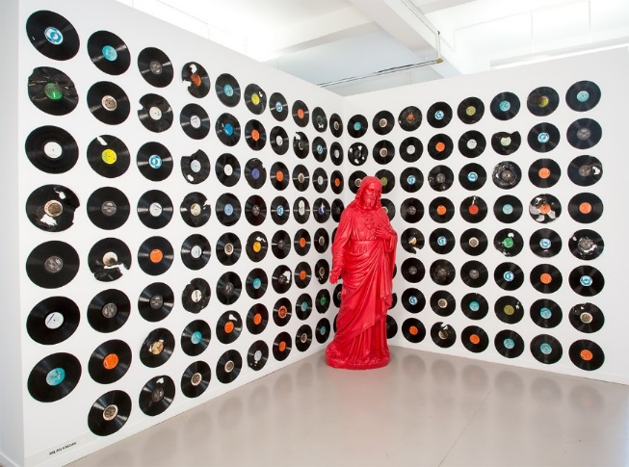
Figura. 6. Milan Knizak, Christ rouge, 1990. Instalación.
Colección Gino di Maggio, La Fondation du doute, Blois, Francia.

También encontramos obras donde está presente otro objeto perteneciente al mundo sonoro, aunque por él mismo no resuena: las partituras o la notación musical. Esperando a ser recreadas en la imaginación o en la voz de un espectador con conocimientos musicales, estas obras tienen realmente música contenida.

En el año 2012 el Museo del Prado presentó una exposición ampliado a proyecto titulado El sonido de la pintura en el Museo del Prado. Impulsado por musicólogos e historiadores del Proyecto Iconografía Musical de la Universidad Complutense de Madrid, en la que se dieron a la tarea de registrar y analizar alrededor de 600 obras que aportan información sobre las prácticas musicales y espacios entre los siglos XIV al XIX, en el que incluso se dieron a la tarea de interpretar la música escrita en partituras que aparecían en algunos cuadros seleccionados, con la posibilidad de escuchar las grabaciones en la página web del museo.

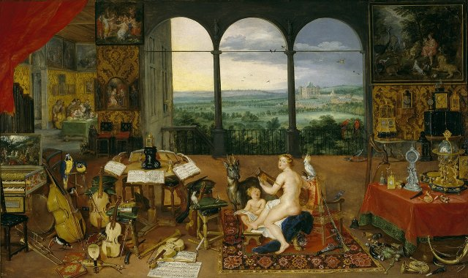
Figura. 7. Pedro Pablo Rubens y Jan Brueghel “el viejo”,
El oído, 1617-1618. Óleo sobre tabla, 64 x 109.5 cm.
Museo del Prado, Madrid, España.

Al respecto, en la obra El oído, que pertenece a la serie sobre los cinco sentidos que realizaron Rubens y Brueghel “el viejo”, (Figura 7); encontramos un cuadro lleno de alegorías en torno a los mitos paganos alusivos a la música; desde la pintura que decora la tapa del clavecín al extremo izquierdo del óleo, o las que aparecen decorando el fondo de la habitación, además de la exquisita muestra de los instrumentos de la época, sumándose también, seis libros con partituras legibles.

Un ejemplo del siglo XX es La Musique, de Matisse, en donde conjunta la experiencia de ejecutar y disfrutar la música; incluso revela al espectador una partitura, que aunque incompleta, nos da la idea de movimiento y temporalidad que aporta el elemento musical. (Figura 8).

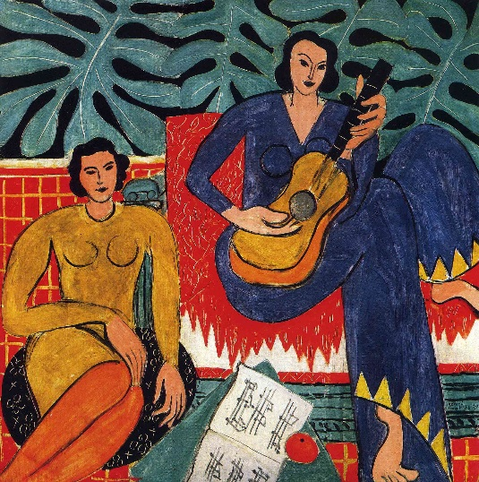
Figura. 8. Hernry Matisse, La musique, 1939. Óleo sobre tela, 115.3 x 115.3 cm.
Galería Albright-Knox, Buffalo, New York.

2) La grafía o notación musical como forma de arte.
Las grafías musicales también expanden su función y se abren a posibilidades en el plano de la estética visual. Encontramos interesantes y raros ejemplos de ello en el medievo como el rondó escrito en forma de corazón (Figura 9), contenido en el Codex Chantilly, que contiene obras de diversos autores franceses escritas entre 1350 y 1400.
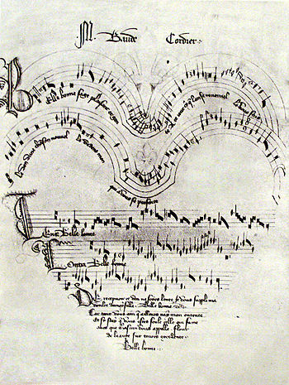
Figura. 9. Baude Cordier, Rondó Belle Bone, 1350 a 1400. Partitura del Codex Chantilly. Museo Condé, Francia.

En el siglo XX la notación musical se amplía aún más, ya sea para indicar nuevas formas de ejecutar los instrumentos. Gráficos para música electrónica o partituras con figuras no musicales que sugieren al intérprete una música aleatoria, donde las líneas y los colores guían la ejecución improvisatoria. Así, la grafía musical va mucho más allá de representar sólo un tiempo y sonido.

Sobre esta visión, el compositor y trompetista Wadada Leo Smith ha experimentado en el campo del jazz avant-garde diversas composiciones cuya partitura dista mucho de la grafía musical tradicional y en donde el ejecutante tiene a partir de colores y formas una sugerencia, para así, a partir de lo visual, hacer música. (p.ej. Figura 10).
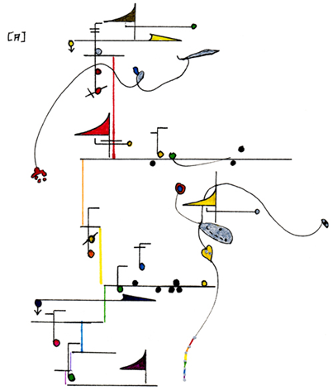
Figura. 10. Wadada Leo Smith, Seven Heavens, 2005. Partitura de la obra.

3) El título de la obra como sugerente sonoro.
Cuando el título hace alusión a un elemento sonoro, el espectador busca algún elemento visual que esté vinculado al nombre de la obra. Algunos de forma explícita, otros tantos en forma de idea abstracta o poética; pero en ambos casos la imagen es dotada de una dimensión sonora a partir de su título; efecto que inevitablemente resonará en la percepción del observante.

Víctor Vasarely (1906-1997) considerado como el padre del Op Art tiene una serie en homenaje a las suites para violín solo del compositor de música barroca Johann Sebastian Bach. En donde la técnica del contrapunto musical se ejecuta visualmente en composiciones geométricas muy coloridas. (Figura 11).
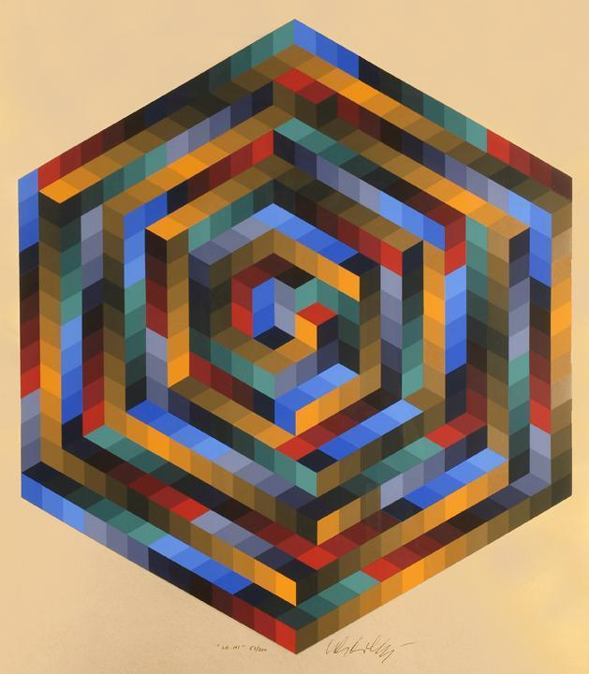
Figura. 11. Víctor Vasarely, La-Mi, from the Bach suite, 1973. Serigrafía a color sobre papel dorado, 74.93 x 60.96 cm.

4) OBJETOS SONOROS
Concebidos como instrumentos musicales pero con una carga estética importante que pudiesen ser vistos como escultura u objeto artístico. Piezas que visualmente dan un mensaje de la cultura que las concibió. “Russolo introduce el objeto como productor de ruido, dando prioridad al valor estético de este último”

Pero mucho antes de esta visión particular de Russolo, con su movimiento Futurista y su máquina “entona ruidos”, en México encontramos numerosos ejemplares que datan de la época prehispánica y que a simple vista de un espectador no especializado parecieran objetos meramente decorativos, pero que al encontrar algún orificio, boquilla o caja de resonancia, emiten sonidos al ser percutidos o al soplar en ellos. (P.ej. Fig. 12)
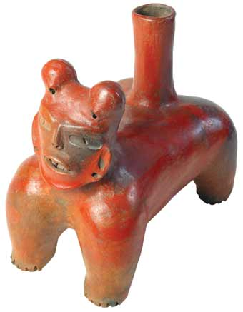
Figura. 12. Vaso silbador doble. Cultura preclásica (2500 a.C. a 200 d.C.), barro. Museo Nacional de Antropología. México.

Así, el instrumento se reviste de ornamentos, símbolos e imágenes que corresponden a su tiempo y estilo; observándose que instrumentos ligados al culto religioso y ceremonial poseen el elemento ornamental más presente en su diseño.

Desde los sencillos silbatos antropomorfos prehispánicos (p. ej. Figura 12), a los instrumentos de teclado de los siglos XVII al XIX que incluso sirvieron de lienzo para imágenes bucólicas en numerosos ejemplares, (p. ej. Figura 13) y hasta los complejos órganos tubulares en recintos sacros, presentando una decoración acorde al estilo arquitectónico en uso. (p.ej. Figura 14).

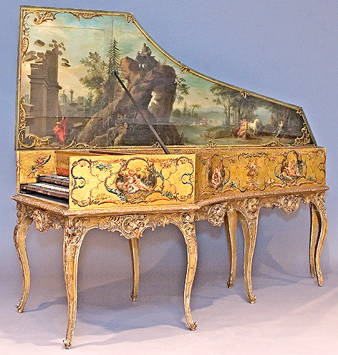
Figura. 13. Andreas Ruckers, Clavicémbalo, Amberes 1643. National Music Museum, University of South Dakota.

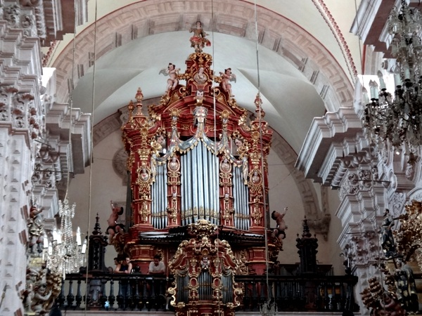
Figura. 14. Órgano tubular en Santa Prisca, Taxco, Guerrero. Construido alrededor de 1760.

Posteriormente, en el siglo XX, encontramos también ejemplares de instrumentos donde la carga estética visual es notable.
Es el caso de la Croix Sonore, instrumento eléctrico que aparece en París hacia 1929, creada por el compositor Nikolai Obukhoy, quien -dicho sea de paso-, poseía una personalidad mística, que fue más allá de lo habitual en la escritura musical al hacer indicaciones en sus partituras con su propia sangre.
La cruz sonora funcionaba a partir de osciladores y circuitos contenidos en una esfera y una antena en forma de cruz, en la cual el ejecutante variaba los tonos y el volumen al acercar o alejar sus manos; esto además, le añadía algo de teatralidad a la ejecución. (Figura 15).

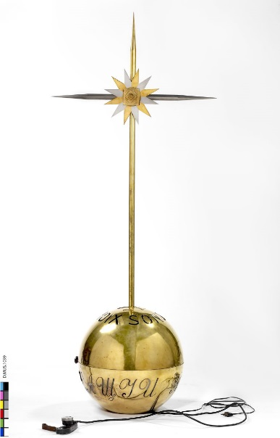
Figura. 15. Nicolai Obukhoy, La Croix Sonore, 1926 o 1934. Musée de La Musique, Philarmonie de Paris.

RESULTADOS
La convergencia más inmediata entre ambos lenguajes artísticos son los colores, por ello se dedicó un apartado a esta relación, debido a que el hablar de colores no es privativo sólo de lo visual, en el lenguaje musical es habitual hablar de colores tonales, aunque de una manera subjetiva, pero igualmente efectiva, ya que existen por ejemplo las tonalidades brillantes o abiertas como las mayores y por el contrario tonalidades oscuras o cerradas como las menores; comparable lo anterior en el lenguaje visual con las tonalidades o colores fríos y cálidos y sus respectivas propiedades.
Se encontró que la reflexión acerca de la concordancia entre los colores y los sonidos ha sido tema de investigación científica desde el mismo Newton hasta la actualidad; desde la física hasta atribuciones emocionales sin fundamento científico.
Bajo la óptica histórica, se eligieron ejemplos de diversas épocas o estilos que denotan el reiterado interés de los artistas en experimentar con la fusión de estos dos lenguajes.
Se torna complejo el tratar de separar los tipos de convergencias, pero es necesario el ofrecer una tipología o buscar apartados que faciliten el estudio de este arte de carácter híbrido.
Se propusieron cuatro tipos de convergencias, tomando en cuenta el cómo eran tratados y presentados los elementos en cuestión. Así se logró diferenciar el cómo en ocasiones el elemento sonoro sólo está presente de forma sugerente, y en otros es parte esencial de la obra.

DISCUSIÓN
Existen pocos estudios especializados en el arte sonoro, o sobre lo transdisciplinario en las obras actuales. Se observó que los mismos artistas son quienes investigan esta área, siendo sus plataformas los festivales o encuentros de arte contemporáneo.
La presente línea de investigación es una gran oportunidad para entablar redes con cuerpos académicos entre facultades de artes visuales o artes plásticas y las facultades de música.

CONCLUSIONES
Mediante este breve recorrido histórico, se pudo observar en diversos ejemplos y perspectivas el cómo lo visual y lo sonoro han compartido espacio y tiempo en obras artísticas de distintos periodos y estilos. La conjunción de ambas disciplinas ha sido una constante en la historia del arte, complementando y ampliando las herramientas o materiales para los creadores, además de expandir la experiencia multisensorial de los espectadores.
A partir del siglo XX y con el surgimiento del arte sonoro, que abarca múltiples elementos derivados de la tecnología, las posibilidades se vuelven infinitas para los artistas y las fronteras disciplinarias entre el arte visual y el arte sonoro se desdibujan; es menester proseguir con una investigación enfocada al arte sonoro actual y sus implicaciones en cuanto a la fusión de las artes.

Bibliografía
ARAIZA, Javier. Las imágenes del sonido. Una lectura plurisensorial en el arte del siglo XX, Cuenca, Ediciones de la Universidad de Castilla La Mancha, Colección Monografías No. 39, España, 2008.
BARBER, Llorenc; PALACIOS, Montserrat. La Mosca tras la oreja: de la música experimental al arte sonoro en España. Fundación Autor, Madrid, 2009.
BERIO, Luciano. De sonidos e imágenes, Revista Pauta, Vol. XXI, n. 82, México, 2002.
BORDAS, Cristina. Catalogación y análisis de obras artísticas relacionadas con la música y las artes visuales en España. Universidad Complutense de Madrid, https://www.ucm.es/citehar/proyecto-iconografia-musical-catalogacion-y-analisis-de-obras-artisticas-relacionadas-con-la-musica-y-las-artes-visuales-en-espana Fecha de consulta: 4 de agosto de 2017.
FIELD, George. Chromatics, or, an essay on the analogy and harmony of colours, publicado por A.J. Valpi, Londres, 1817. Facsímil digital de Linda Hall Library: http://lhldigital.lindahall.org/cdm/ref/collection/color/id/23484. Fecha consulta: 1 de septiembre de 2017.
HANKINS, Thomas L. The Ocular Harpsichord of Louis-Bertrand Castel; Or, The Instrument That Wasn’t, Revista Osiris, Vol. 9, The University of Chicago Press, USA, 1994.
KANDINSKY, Wassily, De lo espiritual en el arte, Tr. Elisabeth Palma, México, Premia, Quinta edición 1989.
LÉVI-STRAUSS, Claude. Mirar, escuchar, leer. Tr. Emma Calatayud, Ediciones Siruela, Madrid, 1994.
MC KEVITT, Paul (Ed); NUALLÁIN, Seán (Ed); MULVIHILL, Conn (Ed). Language, Vsion and Music, John Benjamins Publishing Company, Amsterdam/Philadelphia, 2002.
NATTIEZ, Jean-Jaques. De las artes pláticas a la música: Pierre Boulez, a la escucha de Paul Klee, Tr. David Díaz Soto, Bajo Palabra Revista de Filosofía, II Época, No. 7, Universidad Autónoma de Madrid, España, 2012.
NEWTON, Isaac, Opticks, Cuarta edición, William Innys, Londres,1730. https://archive.org/stream/opticksortreatis1730newt#page/108/mode/2up Fecha de consulta: 17 de marzo de 2017.
PHILLIPS, Tim, Music in Art, Prestel, Munich, 1997.
PICADO, Vera, Arte y escultura sonora. Del sonido como objeto al objeto sonoro. Revista Arte y políticas de identidad, Vol 7, Universidad de Murcia, España, 2012.
SOURIAU, Étienne, La correspondencia de las artes, Tr. Margarita Nelken, Fondo de Cultura Económica, México/Buenos Aires, 1965.
YOUNG, La Monte, Piano Piece for David Tudor #1. http://www.fondationdudoute.fr/oeuvre/15/1584-presentation.htm. Fecha de consulta: 1 de septiembre de 2017.

Cfr., Luciano Berio, De sonidos e imágenes, Pauta, vol. XXI, núm. 82, México, 2002, p.65.
Isaac Newton, Opticks, cuarta edición corregida, impreso por William Innys, Londres, 1730, p. 109. Traducción propia. https://archive.org/stream/opticksortreatis1730newt#page/108/mode/2up Fecha de consulta: 17 de marzo de 2017.
Thomas L. Hankins, The Ocular Harpsichord of Louis-Bertrand Castel; Or, The Instrument That Wasn’t. Revista Osiris, Vol. 9, 1994, The University of Chicago Press, USA, p. 153. Taducción propia.
Tom Phillips, Music in Art, Munich, Prestel, 1997, p. 26. Traducción propia.
Wassily Kandinsky, De lo espiritual en el arte, Tr. Elisabeth Palma, México, Premia, Quinta edición 1989, p. 46.
Ibid, pp. 73-74.
La Monte Young, Piano Piece for David Tudor #1. Traducción propia. http://www.fondationdudoute.fr/oeuvre/15/1584-presentation.htm Fecha de consulta 1 de septiembre de 2017.
Vera Y. Picado Fernández, Arte y escultura sonora. Del sonido como objeto al objeto sonoro. Revista Arte y políticas de identidad, Vol 7, Dic. 2012. Universidad de Murcia, España. p. 54.

